FOTOS :ESCUELAS INTEGRALES ,IE MICAELKA B ASTIUDAS MARANURA
15/08/2026
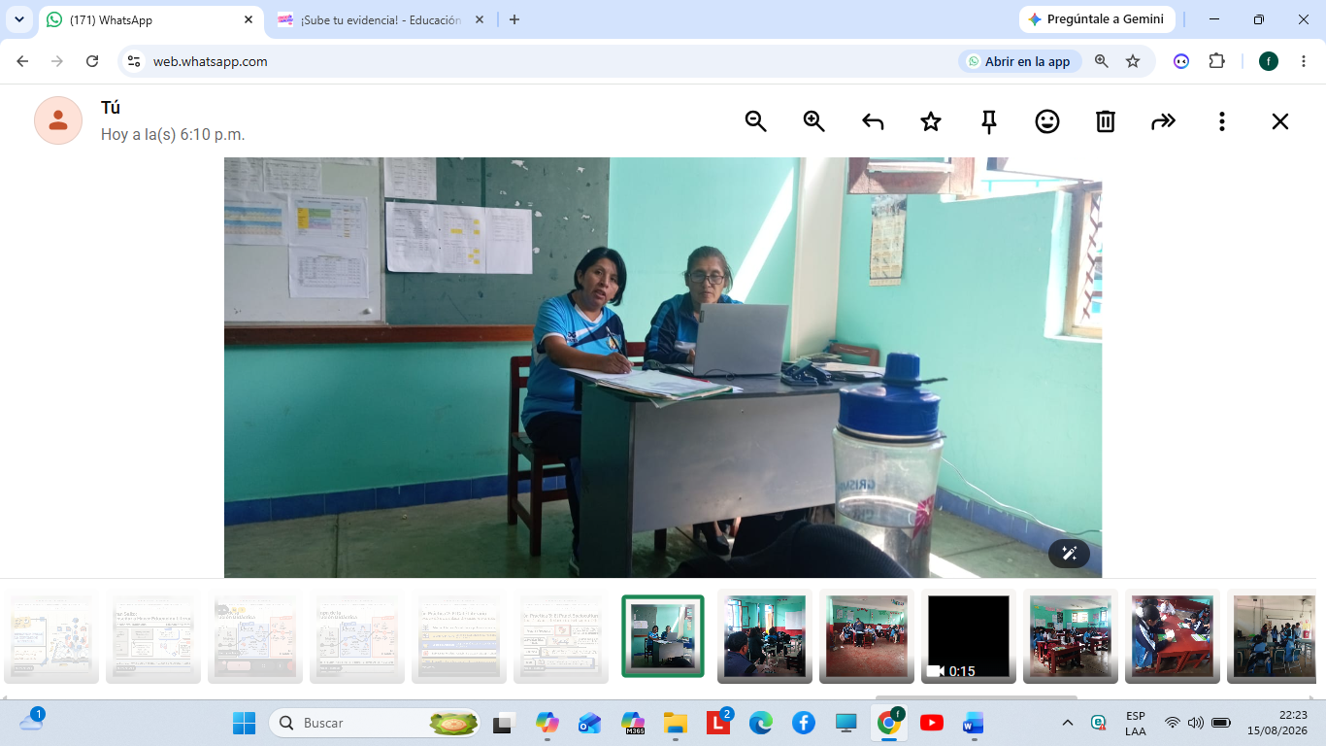
TALLER :ESTUDIANTES Y DOCENTES CON APOYO DE ALIADOS 